Gazetka szkolna
Prorok Niecodzienny
Kwiecień 2017, nr 5

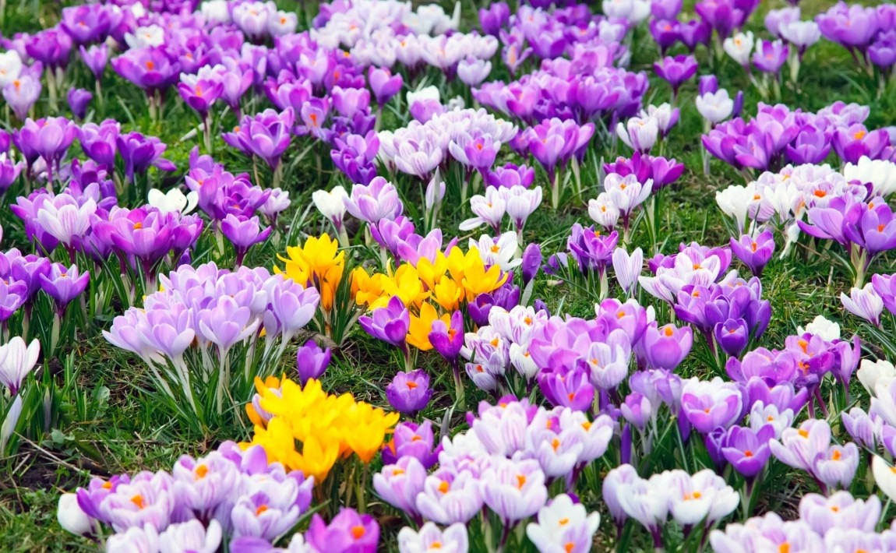
Czy to wiosna? czy zwodnica
Zima twarzy jej pożycza?
Ptak szczebiocze — słonko grzeje —
Czekać, czy już mieć nadzieję?
Czy to wiosna? a! to ona...
Umajona... ukwiecona...
Okiem fiołków już się śmieje —
Czekać, czy już mieć nadzieję?
Fragment wiersza „wiosna zwodnica” I Kraszewskiego

ZAPROSZENIE DO WSPÓŁPRACY CIĄGLE AKTUALNE!
Praca w zespole redakcyjnym jest doskonałym uzupełnieniem kształcenia polonistycznego, pozwala na pożyteczne spędzanie wolnego czasu, przygotowuje do samokształcenia, korzystania z różnych dóbr kultury, docierania do informacji, wyrażania swego sądu, a także wszechstronnego rozwoju i wzbogacenia swej osobowości. Masz jakiś pomysł, chcesz się wypowiedzieć, zadać pytanie? Napisz lub dołącz do naszego zespołu.
Czekamy na Ciebie !
MOJA PASJA - pisanie wierzy i opowiadań

Uczennica klasy Weronika Szubelko to dziewczyna wielu talentów - rysuje, rzeźbi, odnawia stare przedmioty, pisze wiersze i opowiadania. Opowieść „Diana i złodzieje” z naszego kącika czytelniczego jest również jej autorstwa. Bierze udział w konkursach szkolnych i nie tylko. Ostatnio wzięła udział w międzynarodowym konkursie plastycznym pt. "Inne Spojrzenie". Temat tegorocznej edycji brzmiał "Barwy dzieciństwa". W tym celu narysowała poniżej zamieszczona pracę, która przedstawia młodą dziewczynę, goniącą za marzeniami i chęcią samodoskonalenia.
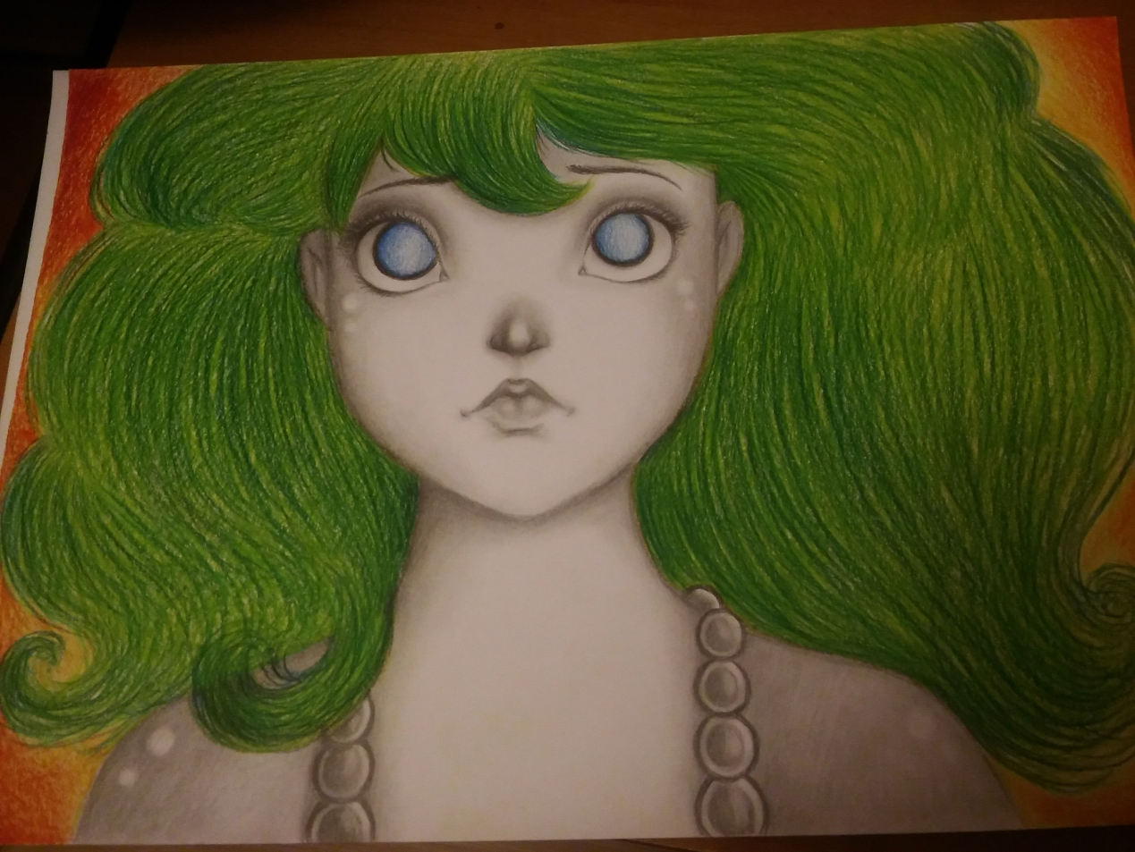
Pierwsze opowiadania powstawały już, gdy miałam 12 lat. Co prawda, mogłyby wydawać się bardzo naiwne i dość prymitywne, lecz dla mnie miały dużą wartość, ponieważ byłam dumna ze swoich literackich dzieł. Pisałam na różne tematy, inspiracje nierzadko czerpałam z życia. Jednak najbardziej uwielbiałam i uwielbiam do tej pory, pisać opowiadania o tematyce fantasy i historii. Wiersze pojawiły się znacznie później, nie licząc tych króciutkich, wymyślanych na poczekaniu, gdy byłam jeszcze dzieckiem. Przez te kilka lat, odkąd piszę, mój styl zmieniał się pod wpływem nowego słownictwa i doświadczenia. Obecnie piszę opowiadania, wiersze na różne tematy, zależy to od mojego nastroju, czy sytuacji. Inspiracji szukam w życiu codziennym, muzyce i przyrodzie.

Pozytywka
Zwiewna melodyjka, wirująca baletnica.
I te rumieńce obecne na jej licach.
Szkiełko, ramki i porcelana.
Tylko dlaczego ona tańczy tutaj sama?
Gdzie jej wielbiciele?
Gdzie przyjaciele?
Czyż ona wymaga aż tak wiele?
Już samotność w jej oczka spogląda.
Strach i porzucenie, wyłania się z każdego kąta.
Nie bój się mała laleczko.
Będziesz tak tańczyć jeszcze przez całą wieczność.

Żywiołki
Nie znajdziesz ich we śnie, choć one tam są.
Gdy przejdą przez Twój próg, robią z Tobą, co chcą.
Żywią się Twoimi marzeniami, łykając je łapczywie.
A tu już następny, na Twe fantazje dybie.
Strzeż się ich, unikaj jak ognia.
Bo Twa decyzja może okazać się zbyt pochopna.
Jeśli Cię złapią, nie próbuj uciekać, lecz walcz.
Klucz do wolności i szczęścia wtedy znajdź.
Uwolnisz się od nich na zawsze, raz dwa.
Tylko złym snem, okażę się przeszłość Twa.
Z której obudzisz się zupełnie radosny.
Bez bólu, cierpienia i jakiejkolwiek troski.

Portret
Twe oczy rozmazane łzami, na obrazie widnieją.
Twe ramiona, co chronią przed samotności zawieją.
W każdej sekundzie, w każdej minucie.
Myślę o Tobie, świętując miłości uczucie.
Modlę się, by nie zabrakło go nigdy.
Gdyż za nic mam wyrządzone przez Ciebie krzywdy.

Weronika Szubelko

ULUBIONE KSIĄŻKI NASZYCH NAUCZYCIELI
Zachęcając do obcowania z książką prezentujemy sukcesywnie upodobania czytelnicze naszych nauczycieli. Może już przeczytaliście prezentowane książki, może krótka recenzja będzie zachętą do przeczytania.
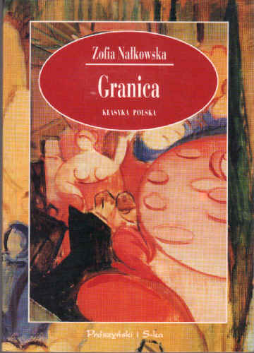
„Granica” Zofia Nałkowska
Utwór został opublikowany w 1935 r. Jest uznawany za arcydzieło prozy powieściowej w Polsce. „Granica’ to powieść psychologiczna oraz społeczno-obyczajowa. Tytuł powieści jest symboliczny i odnosi się do granic moralnych, które przekracza Zenon, zdradzając swoją żonę. Autorka ukazuje również granice społeczne, różnice między klasami społecznymi. Ważną rolę odgrywa również problem granicy poznania, zarówno prawdy psychologicznej o każdym z nas, jak i tajemnic bytu oraz natury świata. Powieść ukazuje także inny, ważny mechanizm psychologiczny, każdy człowiek ma skłonność do usprawiedliwiania swojego postępowania, zaspokajania własnych potrzeb kosztem innych ludzi. Jednak sytuację i postępowanie człowieka determinują biologia oraz społeczne konwenanse i presja środowiska.
Ze względu na treść jest to utwór ponadczasowy a wymowny cytat „są granice, których przekraczać nie wolno” powinien towarzyszyć człowiekowi cały czas, aby nie doprowadzić do tragedii , tak jak Zenon Ziembiewicz.
Sabina Stawiarska

ŚLADAMI NASZYCH ABSOLWENTÓW
wspomnienia absolwentki Liceum Medycznego
Doroty Wierzbickiej.
Naukę w pięcioletnim Liceum Medycznym rozpoczęłam w 1984 ukończyłam szkołę w 1989 roku i ……to były piękne dni, pomimo tego że wybór szkoły nie był podyktowany moimi chęciami i zainteresowaniami. Kocham zwierzęta, ale rodzice nie zgodzili się na mój wyjazd do szkoły weterynaryjnej poza Świnoujście. Do” medyka „ poszłam za swoimi koleżankami kierując się instynktem stadnym. Tego wyboru nie żałowałam nigdy. Miałam pomagać zwierzętom, pomagam ludziom, nauczyli mnie tego moi kochani rodzice.
W roku szkolnym w którym zaczynałam naukę były dwie klasy pierwsze. Jedna spokojna, ucząca się, podporządkowana. Trafiłam do tej lepszej - wesołej, rozrywkowej, z jednym chłopcem. Grono nauczycielski w owym czasie to nauczyciele zatrudnieni w szkole, lekarze i pielęgniarki. Moim wychowawcą był nauczyciel matematyki Władysław Wojnarowski. Bardzo go lubiliśmy, mniej przedmiot którego uczył. Chociaż potrafił dopiąć swego i skutecznie oswoić z geometrią, funkcjami , równaniami itp. Był wesoły, pogodny , miał poczucie humoru, komunikatywny, rozumiejący nas jak mało kto. Szkoła tętniła życiem, uczniowskimi psikusami na przekór panującemu w niej rygorowi, mundurkom, dyscyplinie. Dzisiaj nie potrafiłabym już tak wykrochmalić i wyprasować czepka i bawetu. Uraz do prasowania pozostał do dzisiaj… hihihi
Pomimo braku sali gimnastycznej swoją energie mogliśmy wyładować na zajęciach wychowania fizycznego, które były profesjonalne i odbywały się systematycznie na boisku szkolnym lub w małej salce w budynku przy szkole.
Co roku obowiązkowe były wyjazdy na sadzenie lasu lub wykopki. Było wtedy wesoło i radośnie, nie tylko pracowicie. Dla uczniów i naszych rodziców bardzo ważne było czepkowanie - podniosła uroczystość, która odbywała się w sali teatralnej, z uczestnictwem Orkiestry Marynarki Wojennej i ważnych osobistości z miasta, służby zdrowia.
Wielu czynności zawodowych uczyłyśmy się w szkole na zajęciach praktycznych i na sobie : zastrzyki, bańki, bandażowanie .
Po latach spędzonych w szkole pozostały mi miłe wspomnienia i przyjaźnie . Pracuję do tej pory jako pielęgniarka i lubię swój zawód.

MIGAWKI Z ŻYCIA SZKOŁY, SIĘ DZIAŁO........................

Wystawa - ulubione książki naszych nauczycieli
Wisława Szymborska twierdziła, że
„Czytanie książek to najpiękniejsza zabawa, jaką sobie ludzkość wymyśliła”

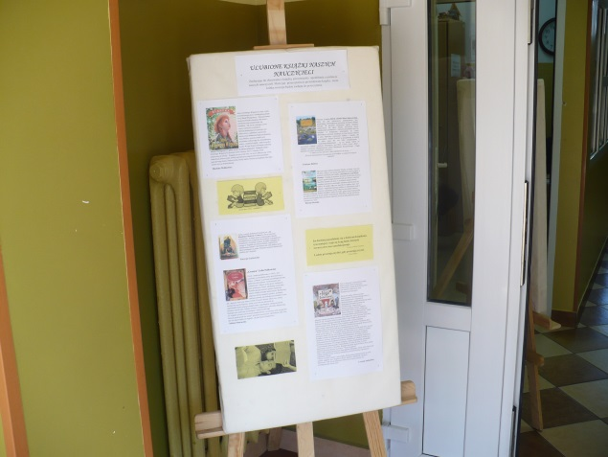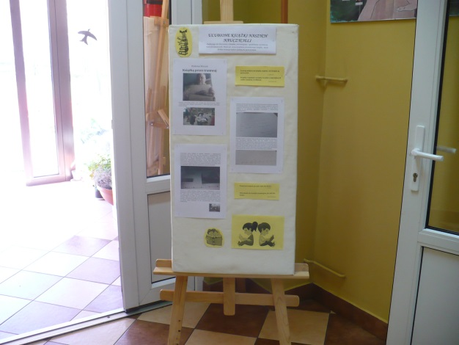
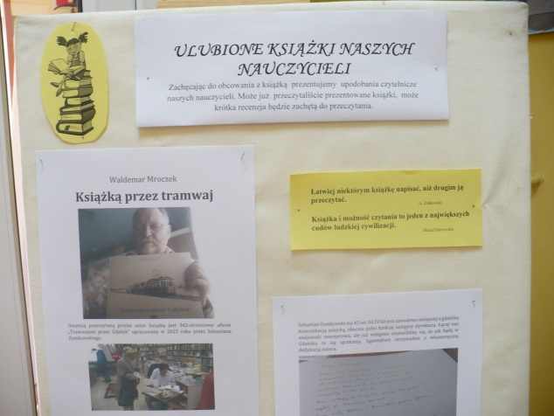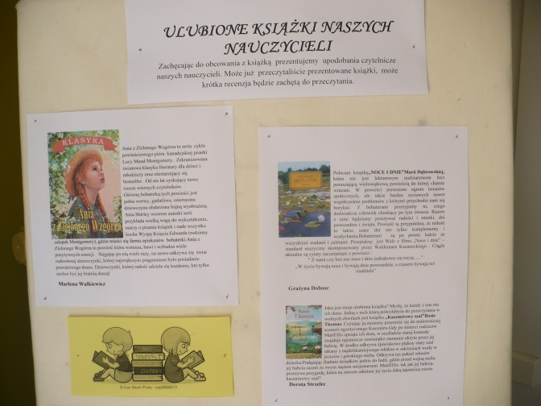
****************************************************************
Odbył się wewnątrzszkolny konkurs na opowiadanie lub wiersz
„Pomaganie jest fajne”

Prace uczniów udostępnione w gablocie samorządu szkolnego i wybrane w aktualnym numerze naszej gazetki
**********************************************************************************
WSPÓLNE CZYTANIE UTWORÓW HENRYKA SIENKIEWICZA
Rozstrzygnięcie konkursu na napisanie wiersza
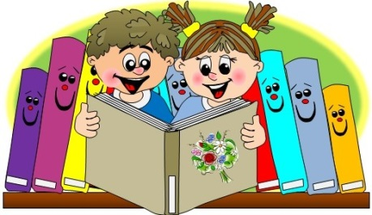
W naszej szkole zorganizowano wspólne czytanie utworów Henryka Sienkiewicza. Przybliżona została uczniom biografia wspaniałego pisarza oraz dorobek pisarski Henryka Sienkiewicza. Poprzez takie działania edukacyjne my-nauczyciele chcemy upowszechniać i promować czytelnictwo wśród młodzieży. Ogłoszono również wynik konkursu na napisanie wiersza stylem przedstawiciela wybranej epoki literackiej. Wyróżnienie otrzymała uczennica klasy IV a Klaudia Marciniak. Serdecznie gratulujemy!

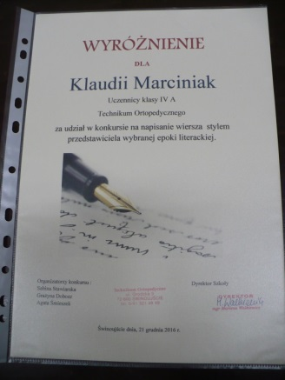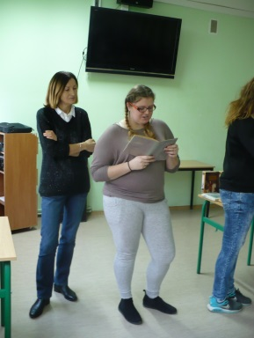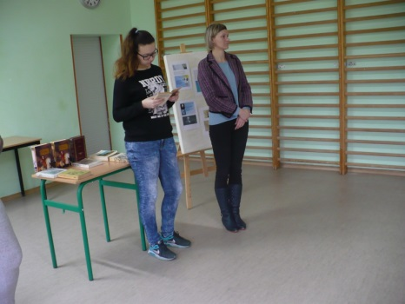
*********************************************************************************

Wielka Orkiestra Świątecznej Pomocy

Uczennica klasy III B Dagmara Wlazło pomagając w zbiórce pieniędzy na WOŚP wzięła udział w festiwalu sztuk i sportów walki.
****************************************************************

Wzięliśmy udział w Świątecznej zbiórce żywności, zabawek i ubrań dla dzieci z Domu Dziecka w Wolinie i osób potrzebujących.
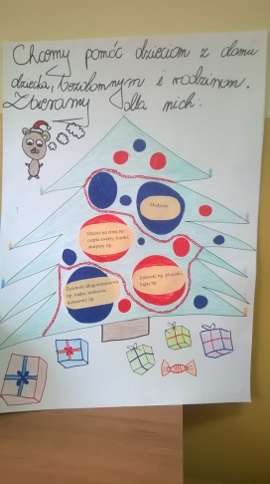 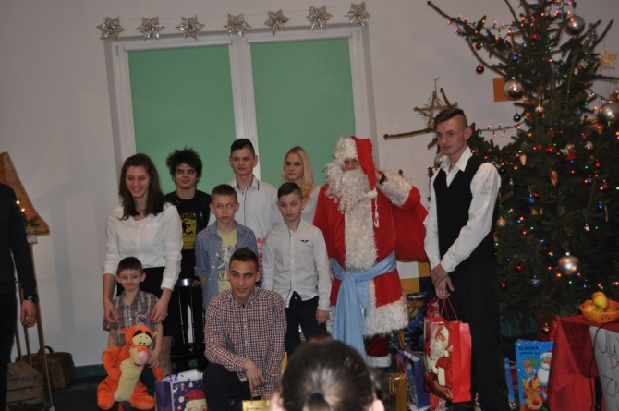
****************************************************************
Z okazji Międzynarodowego Dnia Wolontariusza wyróżniliśmy uczniów, którzy chętnie i bezinteresownie pomagają innym oraz aktywnie uczestniczą w szkolnej społeczności, a także nagrodziliśmy uczniów jak co miesiąc za najlepszą frekwencję.
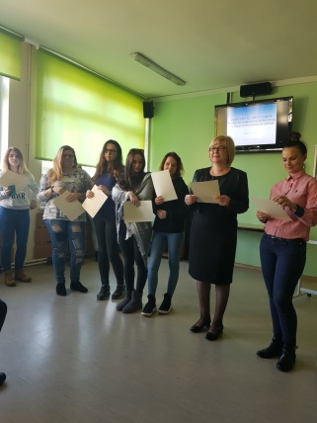
****************************************************************
Konkurs „Pomaganie jest fajne”
wybrane prace uczniów
Praca Oliwia Patro z klasy I Wojewódzkiego Technikum dla Młodzieży
„Pomagaj, a i tobie zostanie pomoc udzielona”
To wszystko zaczęło się tego dnia w parku, nie wiem co to był dokładnie za dzień ale panował gorąc, bawiłem się z Marysią zabawkami w parku na trawie. Mama źle się poczuła, znów. Muszę jechać do domu, nie zdążyłem nawet zbudować nic, a już musiałem wracać.
Ale może od początku. Mam na imię Jaś i mam 11 lat. Świeciło słońce, więc wybrałem się z mamą do parku pobawić się
Będąc na miejscu ucieszony wybiegłem z samochodu i ujrzałem Marysię. Podbiegłem do niej i zaczęliśmy się bawić. Kiedy tylko próbowałem z nią zbudować dom z piasku, trawy i klocków mama mnie zawołała:
– Jasiu, musimy wracać źle się czuję - powiedziała, ale ja wcale nie chciałem wracać więc jak gdyby nigdy nic podbiegłem do Marysi i naprostowałem:
– Marysiu! Marysiu! Bawimy się dalej. Mama słysząc to podeszła do nas.
– Kochanie, przykro mi, ale Jaś pobawi się z tobą kiedy indziej - powiedziała do niej – a na ciebie czekam w samochodzie – zwróciła się do mnie. Potem odeszła. Smutni pożegnaliśmy się z Marysią wzajemnie. Byłem zły na mamusię, że kazała mi wracać, ale wiem, że gdyby mnie bolał brzuszek, mama wszystko by zrobiła aby przestał. Pojechaliśmy pod dom i natychmiast poszedłem do siebie. Po drodze zauważyłem, że tata wrócił, podbiegłem się przywitać i na chwilę stanąłem obok niego.
- Tak się cieszę tato, że wróciłeś, że nic ci nie jest. Jestem taki szczęśliwy, kocham cię – po tych słowach odszedłem. Tata powiedział, że przyjdzie wieczorem poczytać mi i opowiedzieć jak bronił tych dobrych ludzi od złych, a ja obiecałem, że opowiem jak tu było i co się działo gdy go nie było. Gdy rano się obudziłem tata spał obok mnie. Lubię to, zawsze gdy go nie ma mam złe sny. Tym razem ich nie miałem, źli ludzie nie przychodzili po mnie. Gdy się obudził poszliśmy do kuchni, mama już na nas czekała ale była jakaś nieswoja. Włosy miała nie ułożone, oczu spuchnięte (zawsze o tej godzinie była gotowa, jakby gdzieś wychodziła).
– Dobrze się czujesz kochanie? – zapytał ją tata, a ona lekko się uśmiechając odpowiedziała, że tak, choć oboje z tatą wiedzieliśmy, że coś jest nie tak. Po chwili zadzwonił do niego telefon. Mama zerkając na ekran pochmurniała, on także. Wziął telefon, wyszedł i dopiero tam odebrał. Gdy go nie było rozmawiałem z mamą na temat piłki nożnej i klubu do którego chcę wstąpić w przyszłości. Tata wchodząc znów do kuchni spojrzał na mamę, a ta na skinienie głową taty na tak, rozpłakała się.
– Mamusiu nie płacz – powiedziałem.
– Synku muszę wyjechać, tym razem na dłużej – powiedział tata. –Tak strasznie cię przepraszam, że tak krótko byłem w domu, chciałbym być na codzień przy tobie ale wiesz, że tatuś musi bronić dobrych ludzi. Kocham cię, maluchu - zwrócił się do mnie.
– Ale tato, ja nic nie rozumiem; tak krótko byłeś, ja ciebie też kocham bardzo – rzekłem.
Minął tydzień, potem następny i następny tęskniłem za tatą, mama też, chodziła przygnębiona, tak jak ja. Niestety ale ktoś musi bronić tamtych ludzi, u nas jest bezpiecznie, a tam niestety nie.

Trzy miesiące temu mama zaczęła źle się czuć, tak jak wtedy w parku.
Nie wiem co się dzieje, ale nie chcę by ją bolało. Może to przez to, że taty nie ma, ale mnie też to boli... Martwię się o niego. Też mnie serce boli, gdy o tym myślę.
Kilka miesięcy minęło, nawet nie wiem kiedy. Taty nadal nie ma. Zadzwonił telefon, więc poszedłem go odebrać
– Dzień dobry, Generał Dywizji 304 Szczytniewski z tej strony, czy mogę prosić do telefonu współmałżonkę poddowódcy Pawłowskiego? - powiedział ostrym tonem.
–Mamo! Jakiś pan od taty dzwoni – powiedziałem, a ona jakby wiedziała z góry o co chodzi podeszła do telefonu niczym cień duszy.
- Hhhhhalo, czy coś się stało mojemu mężowi? – wyjąkała.
- Bardzo mi przykro proszę pani, ale podczas akcji pani mąż własnym ciałem obronił 8 letniego chłopca. Jest naszym bohaterem, jest bohaterem także dla narodu, ma pani moje kondolencje, ciało zostanie sprowadzone jutro do kraju. - Mama jakby po tych słowach zamarła... lekko zsunęła się po ścianie.
- Dddowidzenia – powiedziała szlochając, ale tak cicho, zapewne nie chciała bym słyszał jej załamania w głosie.
Bardzo kocham swoją mamę i nie chcę, by była smutna. Przytuliłem ją, bo tata zawsze mówił, że to pomaga na brak duszy. Poczułem, że mamie łzy przestają lecieć, patrzę na nią, a jej oczy szybko się zamykają. W panice biegnę po sąsiadkę.
- Niech pani... Szybko.. Mama źle się czuję, oczy zamknięte szybko – wydusiłem, a pani Zosia pobiegła za mną. Widząc mamę zadzwoniła gdzieś i zabrała mnie do pokoju obok, chyba nie chciała bym patrzył na mamusię. Chwilę później ktoś zapukał do drzwi, nie czekając na odpowiedź wszedł, podbiegłem zobaczyć kto to. To byli ratownicy, którzy obudzą mamę. Zostałem tej nocy u pani Zosi. Rano pojechaliśmy do szpitala, chciałem szybko zobaczyć mamę. Okropnie śmierdziało w tym szpitalu, weszliśmy do sali.
-Mamo! Mamo! Tak się cieszę, że cię widzę, kocham cię najmocniej na świecie!!!! Nie zostawiaj mnie już nigdy!- w płaczu wybąkałem.
- Nie zostawię obiecuję, ja ciebie też kocham synku – powiedziała. Po jakimś czasie, nie długim, wszedł lekarz.
- Dzień dobry - burknął.
- Czy dobry to ja nie wiem, doktorze - powiedziała ciocia Zosia, bo tak kazała siebie nazywać. Ten lekarz był dziwny, nie śmiał się, ani nawet nie uśmiechał.
- Chce pani usłyszeć diagnozę teraz, czy gdy będziemy sami? - zwrócił się do mamy
- Teraz... Chcę mieć to za sobą – powiedziała mama.
- Niestety ale muszę panią poinformować, że ma pani nowotwór kości. Będzie

przeprowadzona transfuzja szpiku kostnego. Są dobre rokowania i jesteśmy dobrej myśli – po tych słowach mama i ciocia się rozpłakały.
-Mamo, a co to jest ten nowo-coś? - zapytałem.
Przez to one jeszcze bardziej płakały. Nie chciałem sprawić im przykrości...
Minęły trzy lata, mama nie żyje od dwóch miesięcy, żaden szpik się nie przyjął. Chciałbym jej pomóc ale nie miałem jak. Nie śpię nocami, nie umiem zasnąć bez niej. Nie chcę żyć bez niej. Pewnego dnia idąc rankiem na spacerze pomyślałem: „a gdyby tak skończyć ze sobą, pozbyć się bólu, pozbyć się wszystkiego i tak nie mam dla kogo żyć?"... Po tych słowach stanąłem na krawędzi mostu.
- Ej! Zejdź stamtąd, natychmiast – krzyknęła jakąś nieznajoma, ale chcąc czy też nie, nie odezwałem się do niej ani słowem. Gdy już zrobiłem krok do przodu, zamknąłem oczy i poczułem mocne szarpnięcie za kurtkę, to na pewno ta wariatka. Wylądowała na mnie ciałem i ja zamiast się spieszyć po prostu się popłakałem. Nic innego nie robiłem, a ona została, nie odeszła, przytuliła mnie i została. Siedzieliśmy tak dłuższy czas.
Dziś mam 29 lat, jestem dorosłym mężczyzną i właśnie ta dziewczyna, ta nieznajoma. jest moja żoną. Wiele razy rozmawialiśmy o tamtym dniu, ale ona zawsze tłumaczyła, że dane było jej spłacić dług sprzed lat. Do pewnego czasu nie wiedziałem o co jej chodzi, aż wziąłem się za oglądanie albumów mamy. W jednym z nich znalazłem zdjęcie. Siedziała tam zapłakana dziewczynka, o włosach bardziej rudych niż płomień, oczach szkarłatnie zielonych i tych słodkich piegach, a obok siedział nikt inny niż ja. Wyglądałem na trochę zestresowanego. Ale przytulałem dziewczynkę. W tamtej chwili już zrozumiałem jej słowa. To ona i ja. Płakała wtedy przez moich kolegów, kopali ją, a ja ją uratowałem. Tata zawsze powtarzał, że nie wolno tak traktować kobiet. Pomogłem jej, bo tego potrzebowała, a ona pomogła mi, gdy ja tego potrzebowałem. Każda pomoc, każdy miły gest wraca. Przez tamto wydarzenie kocham ją bardziej i z każdym dniem mocniej. Trzeba pomagać, bo kiedyś i ktoś inny będzie potrzebował tej pomocy, a ona przyjdzie z najmniej oczekiwanej strony. Nawet w chwili, gdy myślisz, że to jest już koniec. Może kiedyś też kogoś spotka historia, że pomoc sprzed lat, będzie ratunkiem teraz.

Wiersz Wiktorii Mai Somskiej z klasy I Wojewódzkiego Technikum dla Młodzieży

„Pomaganie jest fajne”
Chcesz się poczuć spełnionym?
I o dobry uczynek wzbogaconym?
Znam na to sposób prosty!
I za to jaki wzniosły,
Ale uwaga bo uzależnia.
Za to ciepło w sercu nakreśla.
Mój sposób to pomaganie,
Bardzo piękne jest innych wspomaganie.
Nieważne czy tylko przez ulice pomagasz przejść,
Czy od razu do zespołu wolontariatu chcesz wejść.
Pamiętaj pomaganie to fajna sprawa,
A przy tym i super zabawa.
Wdzięczność innych jest nie do opisania,
A w pamięci ich uśmiech nie do wymazania.

KĄCIK CZYTELNICZY. - Diana i Złodzieje część 5
Zachodzące słońce, bardzo oślepiało kapitana Wawrzyńca, który jak to każdy wilk morski miał w zwyczaju, akurat palił fajkę, kręcąc od czasu do czasu sterem. Diana nie mogąc oderwać wzroku od powoli zatapiającej się w morskich odmętach, żółtej kuli, patrzyła nań z rozmarzeniem. Z tych rozmyślań wyrwał ją stanowczy głos Mirotha:
-Jak myślisz? Czy Manuel wie o tym wszystkim? A może to był spisek? -złotowłosa tylko wzruszyła ramionami, odpierając:
-Nie wiem. Możliwe, że list po prostu nie dotarł. -mężczyzna przytaknął.
-Też racja. -nagle nastała cisza, przerywana tylko co jakiś czas, pojedynczymi głosami załogi i kapitana. -Wiesz? W tym słońcu wyglądasz inaczej. -szmaragdowe oczy Diany skierowane były teraz na Mirotha, który zarumienił się lekko.
-Nie podrywaj mnie. -powiedziała poważnie, ale w jej głosie słychać było nutkę żartu.
-Gdzieżbym śmiał. -zadeklarował szybko, po czym oboje się roześmiali. -Dobra, trzeba iść spać. Jutro będziemy już na miejscu. -na te słowa, złotowłosa klasnęła w dłonie z niepohamowanym entuzjazmem i czym prędzej pośpieszyła z odpowiedzią:
-Świetnie! Nareszcie zobaczę jakiś inny kawałek świata, a nie tylko ta Ludania i Ludania... eh, wyspy Arate... wiesz? Mój dziadek kiedyś tam mieszkał, ale musiał uciekać, bo posądzili go o czary.
-No co ty nie powiesz? -zapytał ironicznie brunet.
-Powiem więcej. Mój dziadziuś brał nawet udział w wojnie o Ferg' Al Harr.
-A jest coś, czego nie robił twój dziadziuś? -Diana zamyśliła się.
-Hm... chyba nie. -odparła po chwili. Po kilku minutach pogawędki,

przyjaciele postanowili kłaść się spać, by nabrać sił na nowe przygody.
Rankiem, gdy wszyscy większość była już na nogach, ujrzeli przed sobą królestwo Manuela VII. Wyspy Arate. Miasto portowe do którego przypłynęli, nazywało się Meris i słynęło z dobrych ryb i innych owoców morza. Kiedy opuścili pokład, przywitało ich kilkadziesiąt, jeśli nie więcej, ciekawskich oczu, dopełnionymi cichymi szeptami.
-Czuję, że szykuje się niezła zabawa. -westchnęła z lekkością Diana.
Hikari

Moda lat 20
Lata 20 były bardzo charakterystyczne, ponieważ na modę miały wpływ czynniki takie jak entuzjazm z powodu zakończenia I wojny światowej czy pojawienie się silnego ruchu emancypacyjnego kobiet.
Nastąpiło wtedy wyzwolenie się z ubrań niewygodnych i obcisłych, na rzecz prostych sukienek z nisko osadzonym stanem.
Modne były też krótkie włosy, nierzadko chowane pod ciasno przylegającym kapeluszem, mocno podkreślony makijaż.
Ogromne zasługi dla świata mody lat 20 to pomysły autorstwa Coco Chanel, a właściwie Gabrielle Bonheur Chanel urodzonej w 1883 we Francji. Kobiety zawdzięczają jej między innymi małą czarna sukienka, kostiumy z dzianiny, fryzury "na pazia", golfy, biżuteria oraz spodnie dzwony, które spotkały się z entuzjastycznym przyjęciem i są uważane za klasyczny kanon elegancji.
Znane są chyba wszystkim cytaty Coco Chanel:
– “Nie ma kobiet brzydkich, są tylko kobiety zaniedbane.”
– “Nie obchodzi mnie co o mnie myślisz. Ja nie myślę o Tobie wcale.”
– “Starość nie chroni nas przed miłością, ale miłość chroni nas przed starością.”
Mówi się również, że każda, elegancka kobieta powinna mieć w szafie choć jedną rzecz od Chanel.

źródło: vintagedancer.com
Hikari

Niech pełne wiary, nadziei i miłości Święta Wielkiej Nocy
obfitują w chwile spokoju i radości
spędzone w gronie rodziny oraz przyjaciół
staną się dla nas wszystkich czasem refleksji i wypoczynku

Wesołych i zdrowych Świąt Wielkanocnych
życzy zespół redakcyjny

Zespół redakcyjny
Skład: Weronika Szubelko, Kacper Strugała
Opiekunowie: Grażyna Dobosz
Oprawa graficzna: Weronika Szubelko
Nasz adres:
Zachodniopomorskie centrum Kształcenia Zawodowego i Ustawicznego w Świnoujściu,
72-600 Świnoujście, ul. Grodzka 3
www. medyk@zckziu.uznam.net.pl

